Утверждаю:  Заместитель главы администрации Дальнереченского городского округа  ________________ И.Г.Дзюба  « ___» ____________ 2015 г.  Согласовано:  Директор МБУ Дом культуры «Восток» Дальнереченского городского округа  _______________Н.Д.Зерниёва | Согласовано:  Начальник МКУ «Управление культуры Дальнереченского городского округа»  ____________ Т.В.Мельничук  Согласовано:  Директор МБО УДОД «Детская школа искусств» Дальнереченского городского округа  ________________А.Б.Тюхтев
ПОЛОЖЕНИЕ

о проведении городского конкурса детского рисунка
«Рисуем Победу»,
посвящённого 70 –летию Победы
в Великой Отечественной войне

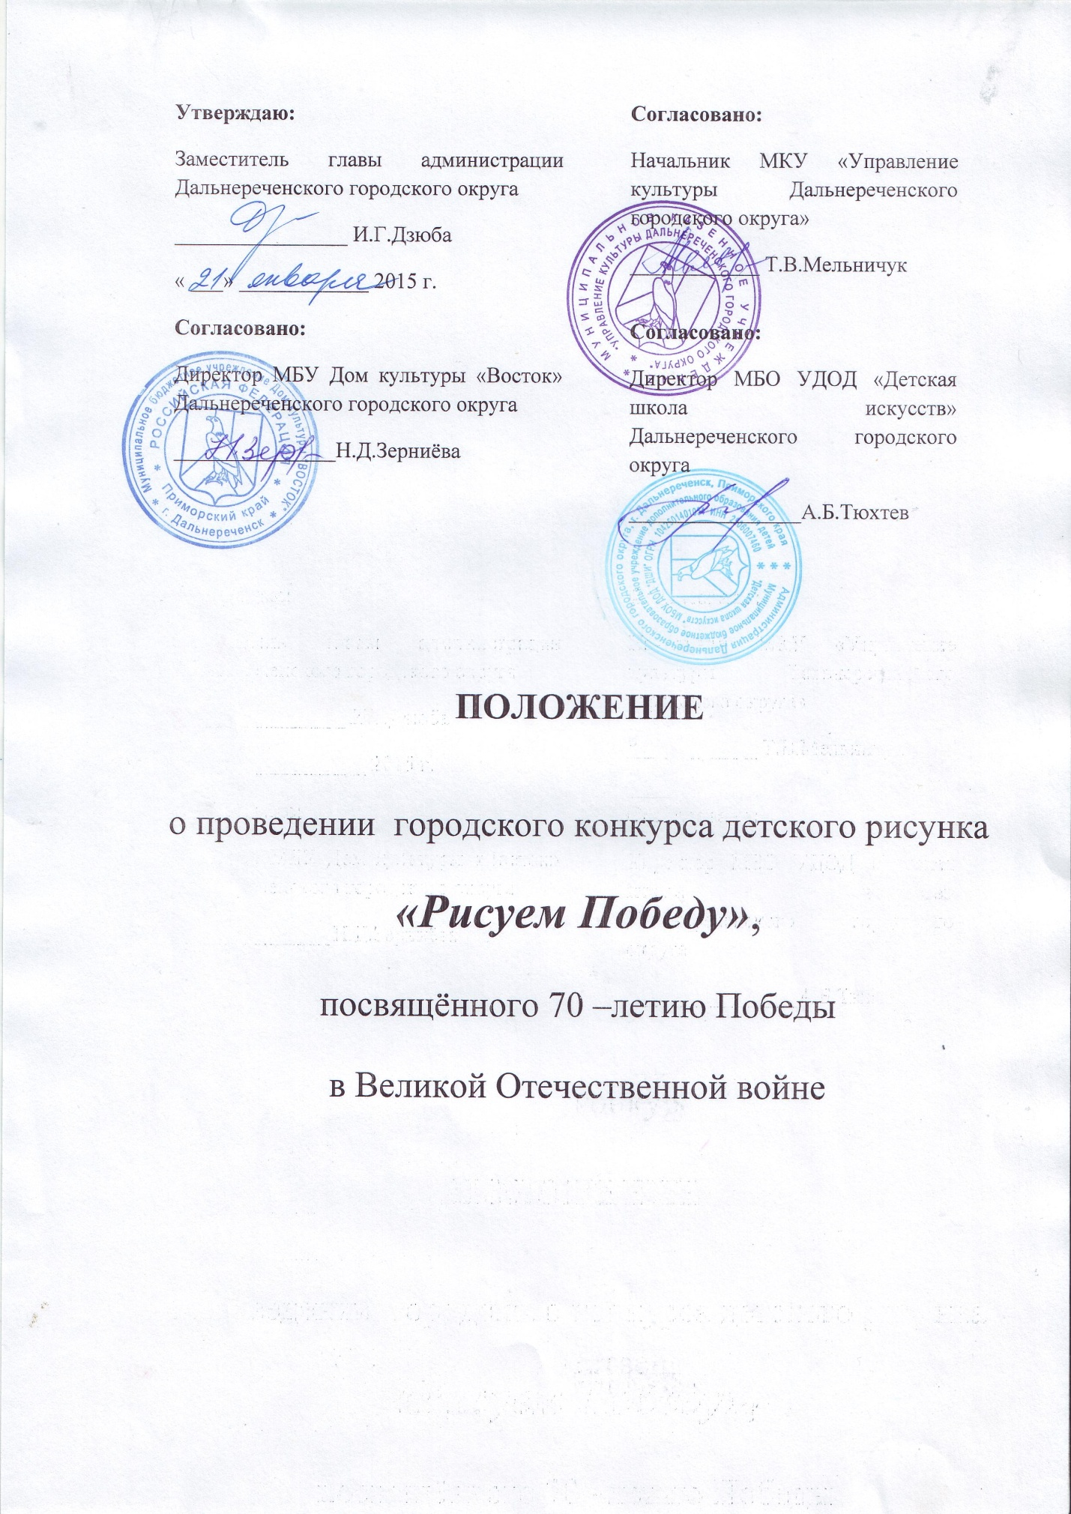

Глава 1. Общие положения
- Общие положения
  - Положение о конкурсе детских рисунков «Рисуем Победу» (далее Конкурс) разработано МКУ "Управление культуры Дальнереченского городского округа", МБУ Дом культуры "Восток", МБОУ ДОД «Детская школа искусств».
  - Организация и проведение Конкурса строится на принципах общедоступности, приоритета общечеловеческих ценностей, гражданственности, свободного развития личности, защиты прав и интересов участников Конкурса.
- Основные термины, используемые в настоящем Положении
2.1. В настоящем Положении используются следующие основные термины:
Организатор – МКУ "Управление культуры Дальнереченского городского округа", МБУ Дом культуры "Восток», МБОУ ДОД «Детская школа искусств».
Участник – автор рисунка, который соответствует требованиям Конкурса.
Жюри – группа экспертов, осуществляющая оценку конкурсных работ и определяющая Победителей Конкурса.

- Цели и задачи конкурса детских рисунков
3.1. Цели Конкурса:
- воспитание у подрастающего поколения чувства гордости за подвиги предков при защите Отечества;
- поддержание интереса детей к российской истории и роли России в мировом историческом процессе;
- побуждение детей к изучению исторических событий;
- раскрытие творческих способностей детей;
- подготовка выставки, планируемой ко Дню Победы 9 мая 2015 года.

3.2. Задачами организатора Конкурса являются:
- организация и проведение конкурса детских рисунков;
- обеспечение участия в Конкурсе как можно большего числа детей;
- организация работы квалифицированного жюри Конкурса для оценки работ участников Конкурса;
- организация информационного обеспечения Конкурса;
- приобретение необходимого числа призов и подарков для победителей и участников Конкурса.
- Требования к рисункам, представленным на Конкурс
4.1. Рисунки должны соответствовать тематике Конкурса и отображать защитников Отечества и (или) их подвиги.
Рисунок на конкурс может представить только его автор (родители с согласия автора или директор учебного заведения с согласия автора и родителей).
4.2. Рисунки должны быть выполнены без помощи родителей или педагогов.
4.3. Рисунки могут быть выполнены на любом материале (ватман, картон, холст и т.д.) и исполнены в любой технике рисования (масло, акварель, тушь, цветные карандаши, мелки и т.д.). Представленные на Конкурс работы должны быть не меньше формата А3 (420мм х 580мм).
4.4. Рисунки ОБЯЗАТЕЛЬНО должны быть подписаны (приложение 1): Ф.И.О. автора, его возраст; название рисунка, телефон автора или родителей; наименование учебного заведения в котором учится автор и творческий руководитель (если таковой имелся), а так же согласие на использование рисунка.
4.5. Количество работ, представленных на Конкурс одним ребенком, не может превышать 1 рисунка.
4.6. Все присланные на Конкурс рисунки могут использоваться Организатором в дальнейшем для проведения различных акций патриотической направленности, в том числе для проведения выставки ко Дню Победы 9 мая 2015.
4.7. Коллективные и анонимные рисунки (не содержащие информацию об участнике конкурса) к участию в конкурсе не допускаются и не рассматриваются.
4.8. Рисунки в свернутом виде к участию в конкурсе не допускаются и не рассматриваются.

Глава 2. Порядок предоставления рисунков для участия в конкурсе.

- Представление работ для участия в Конкурсе
5.1. Участники – дети двух возрастных категорий:
- с 5 до 8 лет (включительно),
- с 9 до 12 лет (включительно).
Участники представляют свои работы на конкурс:
- личной доставкой по адресу Детская школа искусств, ул. Рябуха 80, (в будние дни).
5.2. Представленные рисунки для участия в Конкурсе проверяются Организатором Конкурса на соответствие требованиям, предъявляемым к работам Участников Конкурса и указанным в разделе 4 настоящего Положения и передаются членам Жюри для оценки.
5.3. Автор (родители автора), подавая свою работу (работу своего ребёнка) на конкурс, подтверждает авторство рисунка и соглашается с тем, что он может быть показан на выставке, проводимой Организатором после окончания конкурса.

- Сроки проведения Конкурса

6.1. Работы принимаются: с 16 февраля 2015 г. по 15 апреля 2015 г.
6.2. Работа жюри Конкурса по оценке работ участников Конкурса с 01 по 15 апреля 2015 г.
6.3. 9 мая 2015г. – вручение призов и Почетных дипломов победителям Конкурса на праздничном концерте.
6.4. Открытие выставки лучших рисунков Конкурса в парке г. Дальнереченска по ул.Ленина – 9 мая 2015 г.

Глава 3. Работа жюри конкурса
- Состав и функции Жюри
7.1. Состав Жюри Конкурса определяется Организатором Конкурса.
7.2. Жюри осуществляет экспертную оценку представленных на конкурс рисунков в соответствии с критериями оценки, указанными в пункте 9.3 настоящего Положения. Победители определяются по наибольшей сумме полученных баллов.
7.3. Критерии оценки:
- соответствие тематике Конкурса (соответствие п.4.1 настоящего Положения);
- оригинальность работы;
- художественная ценность.

Глава 4. Результаты конкурса

- Оглашение результатов Конкурса
8.1. Результаты Конкурса публикуются Организатором в СМИ в течение десяти дней со дня окончания Конкурса (15 апреля 2015).

- Победители и призы Конкурса
9.1. Победителям Конкурса будут вручены призы и дипломы на церемонии награждения в день празднования Дня Победы 9 мая на городской площади.
9.2. Жюри присуждает участникам 1,2,3 места по двум возрастным категориям.

Глава 5. Финансирование
Финансирование конкурса осуществляется за счёт муниципальной программы «Развитие культуры на территории Дальнереченского городского округа на 2014-2016 годы».

Узнать более подробную информацию Вы можете,
обратившись к Организаторам:
МБУ ДОД «Детская школа искусств», ул. Рябуха, 80, тел. 25-5-83;
Семенова Елена Петровна.

Приложение 1

Образец
сопроводительной записки к рисункам, присылаемым на конкурс

№ п/п | Перечень данных | Заполняемые данные
1. | Фамилия, Имя и Отчество автора
2. | Возраст (полных лет)
3. | Название рисунка
4. | Домашний адрес автора
5. | Телефон автора (родителей автора)
6. | Наименование учебного заведения, в котором учится автор
7. | Подтверждаю авторство рисунка и соглашаюсь с тем, что он может быть опубликован после окончания конкурса на выставке ко Дню Победы | Поспись одного из родителей автора  (с указанием Ф.И.О. и родства):

